ガウス過程回帰を用いた効率的な状態方程式推定及び相図探索

Efficient Equation-of-State Estimation and Phase Diagram Search

Using Gaussian Process Regression

物理情報工学科　渡辺研究室　学籍番号：61713173　内藤翔太

Abstract:

We measured the pressure for each number density in the WCA potential by MD simulations. We created a phase diagram of the potential by confirming the existence of a phase transition where the measured pressure changes rapidly and estimated the equation of state of the potential by approximating the pressure with a low-degree polynomial on the number density. After that, we tried to

create a phase diagram and estimate the equation of state oh the potential efficiently (with as few MD simulations as possible) by using Gaussian process regression. As a result, although the equation of state of the WCA potential could be estimated efficiently, the phase diagram could not be created efficiently.

Keywords: Gaussian Process Regression

1. 研究背景・目的

様々な実存気体の状態方程式の推定や、相図の作成は物性物理の分野において非常に重要な役割を果たす。実存気体の状態方程式を再現しようとする試みは、ビリアル展開・BWR方程式・m-BWR方程式を用いて行われてきたが、項の個数は際限なく増え、その物理的意味も不明瞭であった。そこで。機械学習により、より多くの項の候補から状態方程式を推定することが1つ目の目的である。また、相図の作成は様々な高度なサンプリングアルゴリズムにより効率的に行われてきたが、これらの研究は予め状態点の相が全て判別されている前提で、それを知らない機械がその中から必要な状態点を取得し、状態点の相を形式的に効率的に特定しているに過ぎない。つまり、この手法は状態点の相が分からない未知の系において、状態点の相を効率的に特定する手法とは言えない。そこで、状態点の相が分からない未知の系に対しても相図作成が自動でできるような手法、すなわち機械が次の状態点を選択し、その状態点における相を自動的に特定していくような手法を構築するのが2つ目の目的である。本研究では、上記の2点の目的の前身として、WCAポテンシャル粒子系における圧力 $P$ を数密度 $ρ$ に関する低次の多項式で近似することにより状態方程式を推定できることを確認した上で、ガウス過程回帰を適用することにより、状態方程式を効率的に推定しつつ、相図を効率的に作成することを目的とする。

2. 方法

まず、

（実験１）「点の個数」依存性：入力データの点の個数の違いによって、分類器がマルまたはバツと判断する可能性が変化するかを調べた。

（実験２）「点の位置」依存性：入力データのどこに点があるかによって、分類器がマルまたはバツと判断する可能性が変化するかを調べた。

（実験３）「点の個数」・「点の位置」により判別できないように正規化したデータで分類器を学習させ、理想的なマル・バツを逆推定させた。

3.　結果

（実験１）ランダムな点を入力としているため、点の個数によらずマル・バツの確率は0.5になると期待されたが、実際には点の個数が増えることでマルの確率が高くなった。これは機械が、「点の個数が多いとマルである確率が高い」と判断していることを示唆する。

（実験２）点の位置によって、マル・バツの確率が変化した。これは機械が、「入力データに存在する点の位置」によってマル・バツを判別していることを示唆する。

（実験３）「点の個数」・「点の位置」により判別できないように正規化したデータで分類器を作成した。この分類器によるマル・バツの逆推定をFig. 1、Fig. 2に示す。

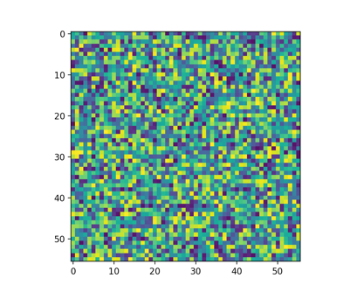Fig. 1 Circle inverse estimation Fig. 2 Cross inverse estimation

Fig. 1,2は、分類器がバツの逆推定は行えているが、マルの逆推定を行えていないことを示唆する。

4　結論と今後の展望

本研究では、学習済みの分類器に、工夫したデータを入力することで、分類器が何を基準に判定しているのかを調べた。今後は、機械学習を用いたSIMDコードの自動生成に、本研究で得られた知見を適用し、スーパーコンピューター上での効率的なコード生成を目指す。

参考文献

[1] Glotzer SC. Dai C. Efficient phase diagram sampling by active learning.J Phys Chem B, Vol. 124,No. 7, pp. 1275–1284, 2020.